УТВЕРЖДЕНЫ
распоряжением Центра фирменного транспортного обслуживания
от _______2022 г №_______

Местные технические условия размещения и крепления контейнеров типоразмеров 1А, 1АА, 1ААА в универсальных полувагонах

- Общие положения

Настоящие Местные технические условия размещения и крепления крупнотоннажных контейнеров в универсальных четырехосных полувагонах (далее – МТУ) разработаны в соответствии с требованиями главы 1 Технических условий размещения и крепления грузов в вагонах и контейнерах, утвержденных МПС России 27 мая 2003 г. №ЦМ-943, главы 1 Приложения 3 к СМГС «Технические условия размещения и крепления грузов».
МТУ устанавливают способы размещения и крепления универсальных контейнеров типоразмеров 1ААА, 1АА, 1А, соответствующие ГОСТ Р 53350-2009 (ИСО 668: 1995) «Контейнеры грузовые серии 1. Классификация, размеры и масса», массой брутто до 36 тонн в универсальных четырехосных полувагонах.

- Характеристика подвижного состава

Для погрузки используются универсальные полувагоны с внутренней длиной кузова 12324-13050 мм грузоподъемностью до 77 т.

- Характеристика груза

Основные габаритные размеры универсальных крупнотоннажных контейнеров, предъявляемых к перевозке, приведены в таблице 1.
Таблица 1

Типоразмер | Номинальные внешние габаритные размеры, мм |  |  | Масса брутто не более, т
 | длина | ширина | высота
1A | 12192 | 2438 | 2438 | 36,0
1AA |  |  | 2591
1AAA |  |  | 2896

- Подготовка вагона и груза

Пол вагона, фитинги контейнеров должны быть очищены от снега, льда и грязи. В зимнее время пол вагона и поверхности шкворневых, промежуточных и средних балки полувагона в местах установки подкладок должны быть посыпаны тонким слоем 1-2 мм чистого сухого песка.
Крышки разгрузочных люков, торцевые двери полувагона (при наличии) должны быть закрыты и заперты на запоры.

- Реквизиты крепления
Для крепления контейнеров в полувагонах используют:
- подкладки из листовой резины толщиной не менее 10 мм. Размеры подкладок - не менее 200х300 мм. Допускается подкладки изготавливать составными по ширине (длине) из двух частей, общие размеры подкладок должны соответствовать требованиям настоящих МТУ;
- упорные и распорные бруски из пиломатериалов хвойных пород II–III сорта по ГОСТ 8486–86;
- прокладочный материал из сотопанелей размером не менее 1200х2000 мм и толщиной не менее 25 мм, влагостойкой фанеры по ГОСТ 3916.1–2008 толщиной листа не менее 12 мм, ОСБ плиты толщиной не менее 12 мм;
- пневмооболочки размером 120х240 см, соответствующие Техническим требованиям, утвержденным распоряжением ОАО «РЖД» от 18.11.2019 №2560/р, с несущей способностью (допускаемой нагрузкой) не ниже:

Величина заполняемого зазора, мм | Несущая способность (нагрузка) пневмооболочки, т
100 | 42,0
200 | 29,5
300 | 24,0
400 | 14,0
Внешний слой пневмооболочек должен быть выполнен из влагостойкого материала (например, полипропилена). Не допускается использование пневмооболочек с внешним слоем из высокопрочной оберточной бумаги (крафт-бумаги).
Пневмооболочки не должны соприкасаться с острыми предметами. В целях исключения механических повреждений и проколов пневмооболочек об острые кромки и возможные задиры (в случаях, если таковые имеются) на контейнерах и полувагоне в местах контакта устанавливают прокладочный материал. Каждая пневмооболочка, используемая для крепления, должна иметь маркировку, включающую:
- наименование производителя, идентификационный номер, содержащий артикул, дату производства, серийный номер изделия;
- величину рабочего давления пневмооболочки;
- размеры, величину максимального допускаемого зазора, в который может быть установлена пневмооболочка.

6.Размещение и крепление контейнеров типоразмеров 1А, 1АА, 1ААА с применением упорных и распорных брусков

В полувагоне один порожний или груженый контейнер размещают одним из нижеприведенных способов зависимости от внутренней длины кузова полувагона.
1 способ – в полувагонах с внутренней длиной кузова не более 12790 мм контейнер размещают на шесть пар подкладок из резины толщиной не менее 10 мм (размерами не менее 200х300 мм), которые укладывают на шкворневые, промежуточные и средние балки полувагона в местах опирания контейнера.
Контейнер размещают симметрично относительно продольной и поперечной плоскостей симметрии вагона в соответствии со схемой, приведенной на рисунке 1.
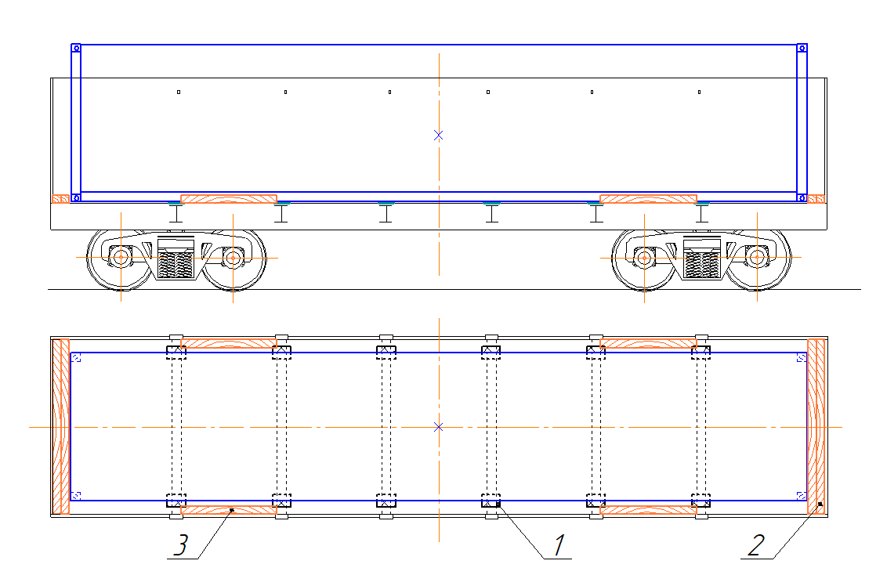Рисунок 1
1 – резиновая подкладка толщиной не менее 10 мм, размерами не менее 200х300 мм – 12 шт; 2 – упорный брус сечением не менее 100х100 мм и длиной равной ширине кузова полувагона – 2 (4) шт; 3 - упорный брус сечением не менее 100х150 мм и длиной 1500-1700 мм – 4 шт

От смещений в продольном направлении враспор между торцевыми стенами (дверями) полувагона и контейнером устанавливают упорные бруски сечением не менее 100х100 мм и длиной равной ширине кузова полувагона. В зависимости от величины заполняемого зазора с каждой стороны контейнера может быть установлено по 1-2 упорных бруска. В случае недостаточности ширины установленных брусков для заполнения зазоров дополнительно устанавливают доски сечением не менее 25х100 мм и длиной равной ширине кузова полувагона в необходимом количестве. Бруски скрепляют между собой поверху строительными скобами или соединительными планками, бруски с досками - соединительными планками.
От смещений в поперечном направлении с каждой стороны контейнера устанавливают по два упорных бруска длиной 1500-1700 мм, сечением не менее 100х150 мм, которые устанавливают к боковым стенам полувагона между нижними увязочными устройствами (косынками).
2 способ – в полувагонах с внутренней длиной кузова более 12790 мм вплотную к одной из торцевых стен (дверному порожку) полувагона устанавливают упорный брусок сечением не менее 100х100 мм и длиной равной ширине кузова полувагона. Вплотную к упорному бруску симметрично продольной плоскости симметрии вагона размещают контейнер на шесть пар подкладок (рисунок 2) из резины толщиной не менее 10 мм (размерами не менее 200х300 мм), которые укладывают на шкворневые, промежуточные и средние балки полувагона в местах опирания контейнера.
От смещений в продольном направлении с противоположного торца контейнера устанавливают распорную раму, состоящую из двух упорных и трех распорных брусков сечением не менее 100х100 мм. Длина упорных брусков должна быть не менее ширины кузова полувагона, длина распорных брусков выбирается по месту в зависимости от величины заполняемого зазора.
От смещений в поперечном направлении с каждой стороны контейнера устанавливают по два упорных бруска длиной 1500-1700 мм, сечением не менее 100х150 мм, которые устанавливают к боковым стенам полувагона между нижними увязочными устройствами (косынками).
Рисунок 2
1 – резиновая подкладка толщиной не менее 10 мм, размерами не менее 200х300 мм – 12 шт; 2 – упорный брус сечением не менее 100х100 мм и длиной равной ширине кузова полувагона – 2 шт; 3 - упорный брус сечением не менее 100х150 мм и длиной 1500-1700 мм – 4 шт; 4 – распорный брус сечением не менее 100х100 мм и длиной по месту – 3 шт

7.Размещение и крепление контейнеров типоразмеров 1А, 1АА, 1ААА с применением упорных брусков и пневмооболочек

В полувагоне один порожний или груженый контейнер размещают одним из нижеприведенных способов зависимости от внутренней длины кузова полувагона.
1 способ – в полувагонах с внутренней длиной кузова не более 12668 мм вплотную к одной из торцевых стен (дверному порожку) полувагона устанавливают упорный брусок сечением не менее 100х100 мм и длиной равной ширине кузова полувагона. Вплотную к упорному бруску симметрично продольной плоскости симметрии вагона размещают контейнер на шесть пар подкладок (рисунок 3) из резины толщиной не менее 10 мм (размерами не менее 200х300 мм), которые укладывают на шкворневые, промежуточные и средние балки полувагона в местах опирания контейнера.
В зазор между контейнером и противополождной торцевой стеной (дверному порожку) полувагона устанавливают две пневмооболочки размерами 120х240 см. Для крепления груженых контейнеров необходимо устанавливать пневмооболочки с несущей способностью (допускаемой нагрузкой) каждой не менее 25 тс, соответствующей для фактической величины зазора. Для крепления порожних контейнеров необходимо устанавливать пневмооболочки с несущей способностью (допускаемой нагрузкой) каждой не менее 5 тс, соответствующей для фактической величины зазора.
Между пневмооболочками и торцевой стеной (дверями) контейнера, а также между пневмооболочками и торцевой стеной полувагона устанавливают четыре панели прокладочного материала (панели сотового картона, листы фанеры, ОСБ плиты) размерами каждой не менее 1200х2000 мм.
От смещений в поперечном направлении с каждой стороны контейнера устанавливают по два упорных бруска длиной 1500-1700 мм, сечением не менее 100х150 мм, которые устанавливают к боковым стенам полувагона между нижними увязочными устройствами (косынками).

Рисунок 3
1 - резиновая подкладка толщиной не менее 10 мм, размерами не менее 200х300 мм – 12 шт; 2 – упорный брус сечением не менее 100х100 мм и длиной равной ширине кузова полувагона – 1 шт; 3 - упорный брус сечением не менее 100х150 мм и длиной 1500-1700 мм – 4 шт; 4- пневмооболочка размером 120х240 см – 2 шт; 5 - панель прокладочного материала размером не менее 1200х2000 мм – 4 шт

2 способ – в полувагонах с внутренней длиной кузова более 12668 мм, в том числе со скошенной частью торцевой стены, один порожний или груженый контейнер размещают симметрично относительно продольной и поперечной плоскостей симметрии вагона на шесть пар подкладок из резины толщиной не менее 10 мм (размерами не менее 200х300 мм), которые укладывают на шкворневые, промежуточные и средние балки полувагона в местах опирания контейнера, в соответствии со схемой, приведенной на рисунке 4.
В зазоры между контейнером и торцевыми стенами полувагона устанавливают по две пневмооболочки размерами 120х240 см. Для крепления груженых контейнеров необходимо устанавливать пневмооболочки с несущей способностью (допускаемой нагрузкой) каждой не менее 25 тс, соответствующей для фактической величины зазора. Для крепления порожних контейнеров необходимо устанавливать пневмооболочки с несущей способностью (допускаемой нагрузкой) каждой не менее 5 тс, соответствующей для фактической величины зазора.
Между пневмооболочками и торцевыми стенами (дверями) контейнера, а также между пневмооболочками и торцевыми стенами полувагона устанавливают восемь панелей прокладочного материала (панели сотового картона, листы фанеры, ОСБ плиты) размерами каждой не менее 1200х2000 мм.
От смещений в поперечном направлении с каждой стороны контейнера устанавливают по два упорных бруска длиной 1500-1700 мм, сечением не менее 100х150 мм, которые устанавливают к боковым стенам полувагона между нижними увязочными устройствами (косынками).
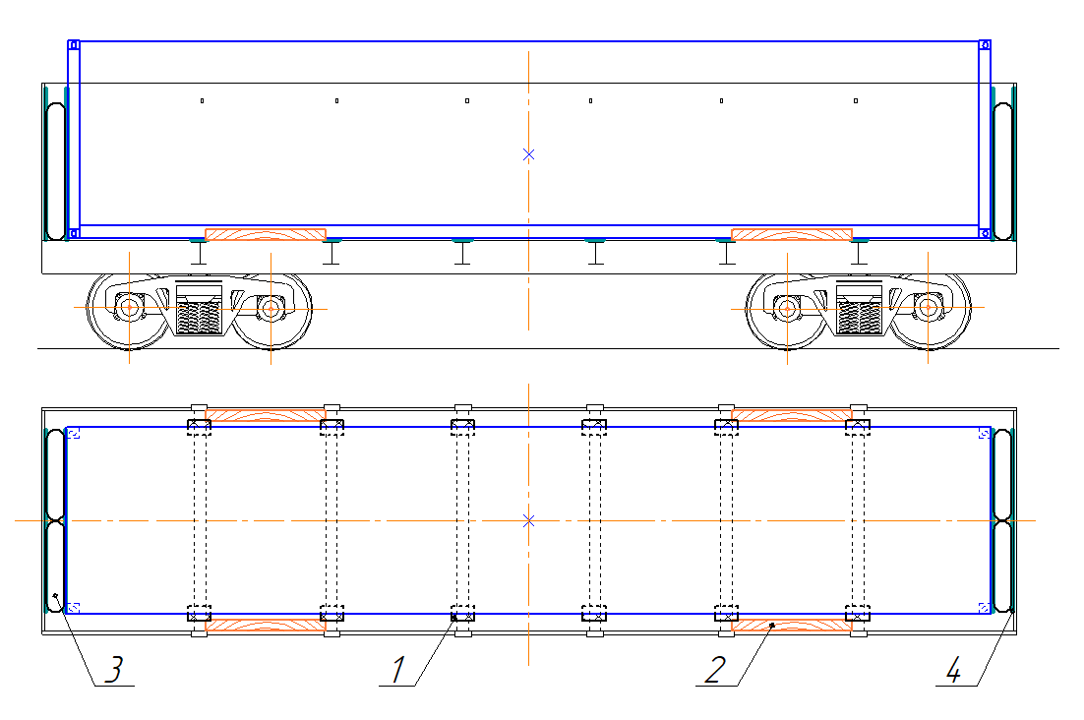
Рисунок 4
1 - резиновая подкладка толщиной не менее 10 мм, размерами не менее 200х300 мм – 12 шт; 2 - упорный брус сечением не менее 100х150 мм и длиной 1500-1700 мм – 4 шт; 3- пневмооболочка размером 120х240 см – 4 шт; 4 - панель прокладочного материала размером не менее 1200х2000 мм – 4 шт

8.Ответственность грузоотправителя

8.1.Грузоотправитель несет ответственность за правильное размещение и надежное закрепление груза в соответствии с требованиями настоящих МТУ, главы 1 ТУ № ЦМ-943 и главы 1 Приложения 3 к СМГС.
8.2.Грузоотправитель несет ответственность за подготовку груза и полувагона к перевозке.
8.3.Грузоотправитель несет ответственность за соответствие используемых элементов крепления указанным в МТУ.

